Лабораторна робота №4
Автоматизована обробка спектральних даних
З курсу “Комп’ютерний експеримент”
Студента 3 курсу кафедри н.ф. та н.е.
Шанідзе Романа Георгійовича
Мета роботи: Ознайомитися з основними принципами, алгоритмами та програмною реалізацією системи обробки спектральних даних.
Теоретичні відомості
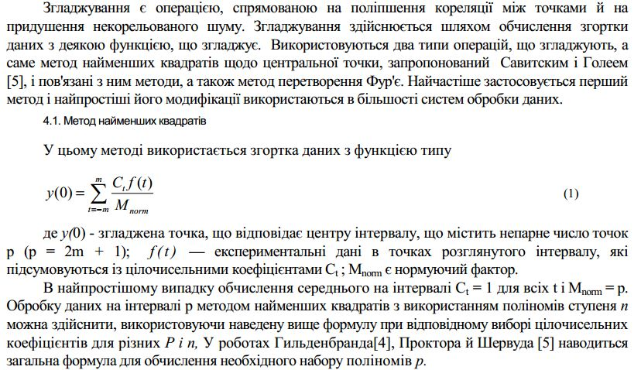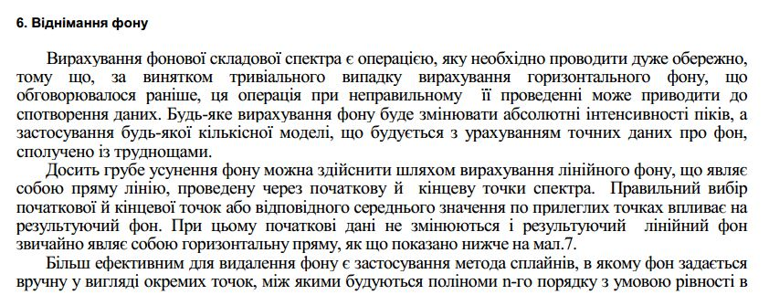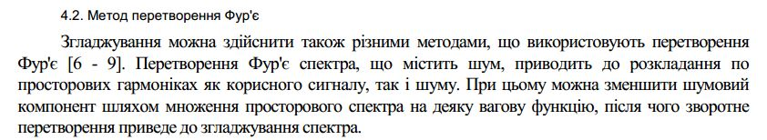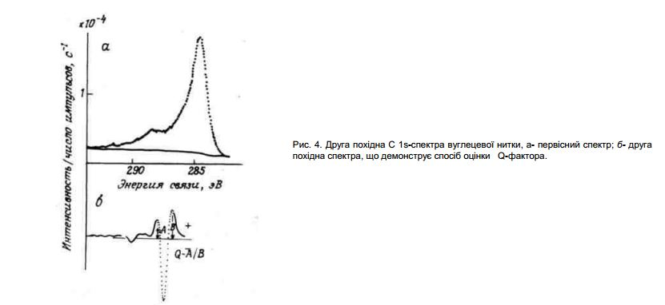

Хід роботи
1.Відкриємо файл Sample.dat у програмі Spwin
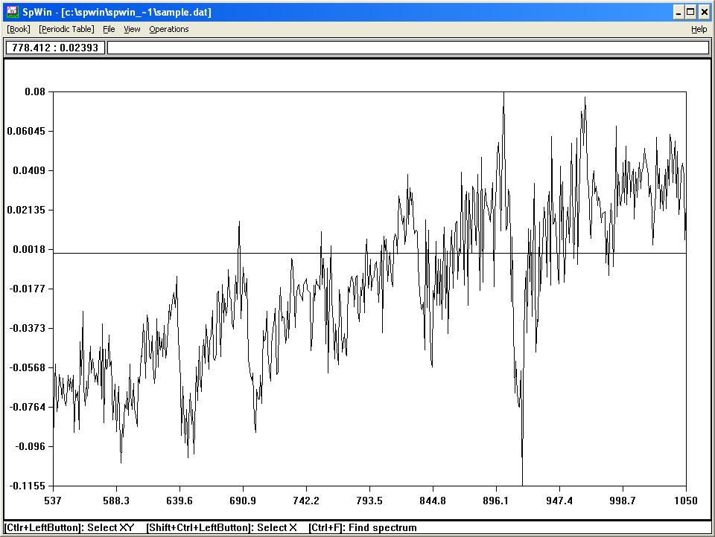
2.За допомогою текстового редактора позбудемося викидів
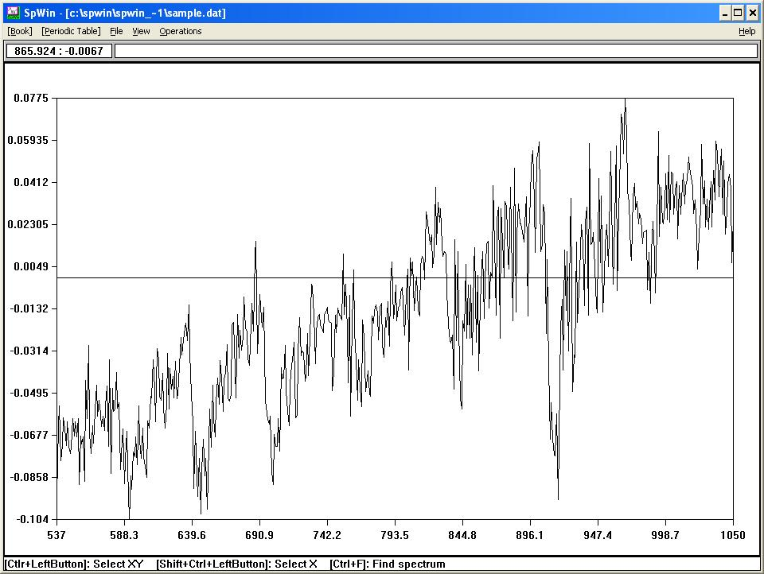
3. Визначити крок по енергіях, з яким знімався спектр та оцінити максимально можливу кількість точок згладжування для даного спектру та провести згладжування методом обчислення середнього на інтервалі.
Крок по енергіях-1еВ. При застосуванні згладжування по більше ніж 5 точкам спектр втрачає занадто багато особливостей. Тому було обране згладжування по 4 точкам.
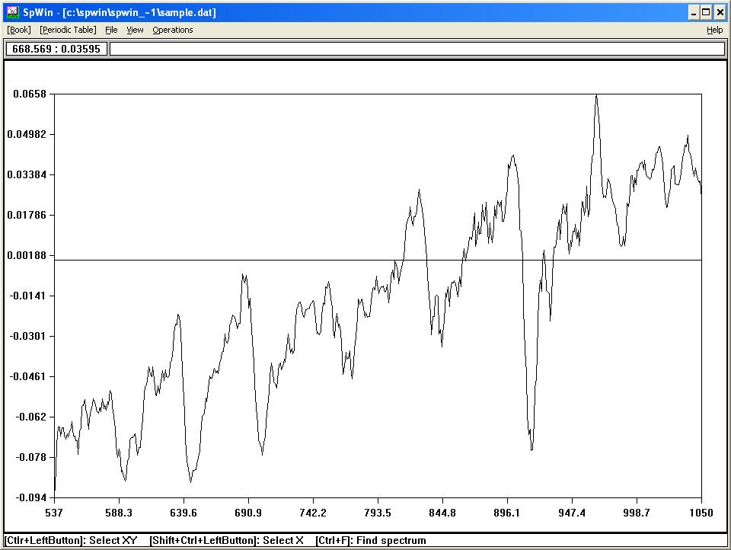
4. Видалимо лінійний фон.
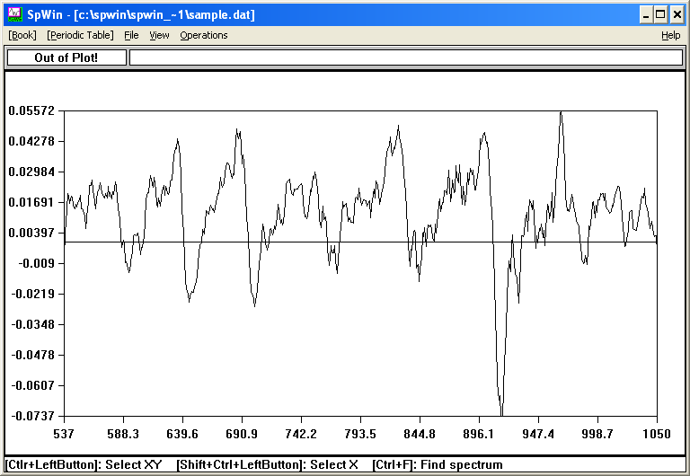
5. Проведемо інтегрування спектру.
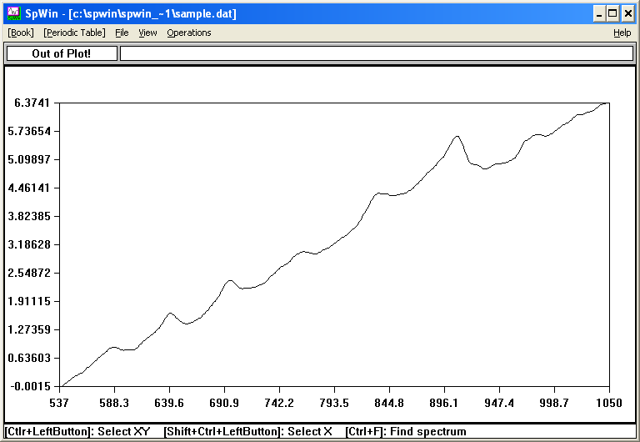
6. Позбавимося від фону в інтегрованому спектрі шляхом віднімання нелінійного фону.
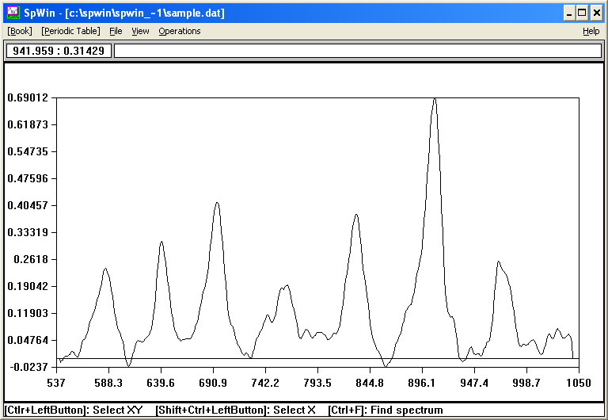
7. Визначимо площі під окремими піками спектру.
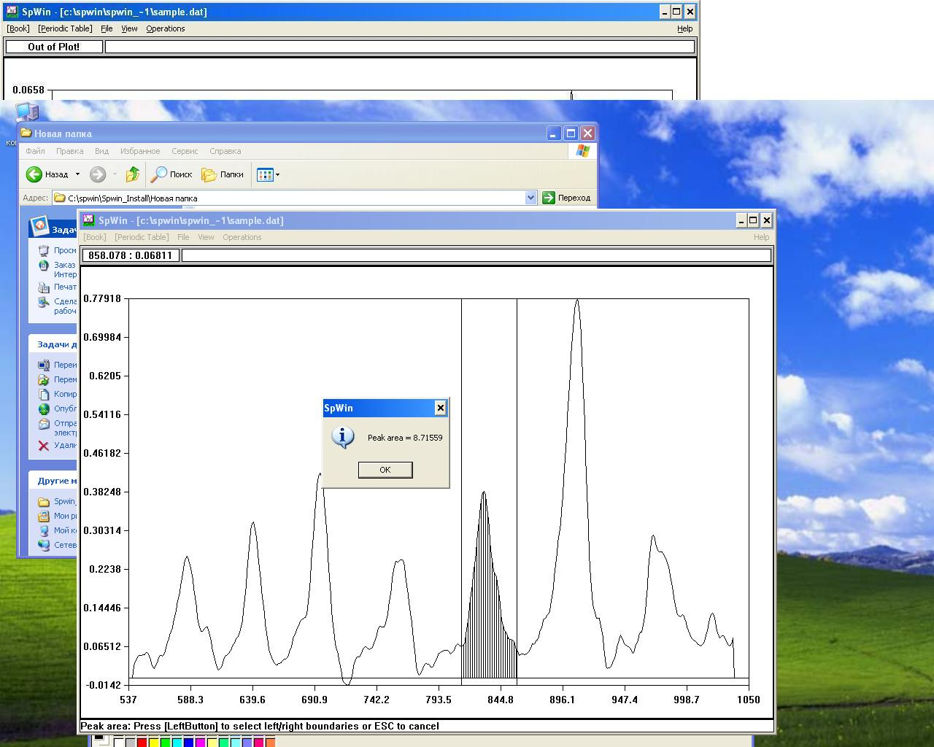
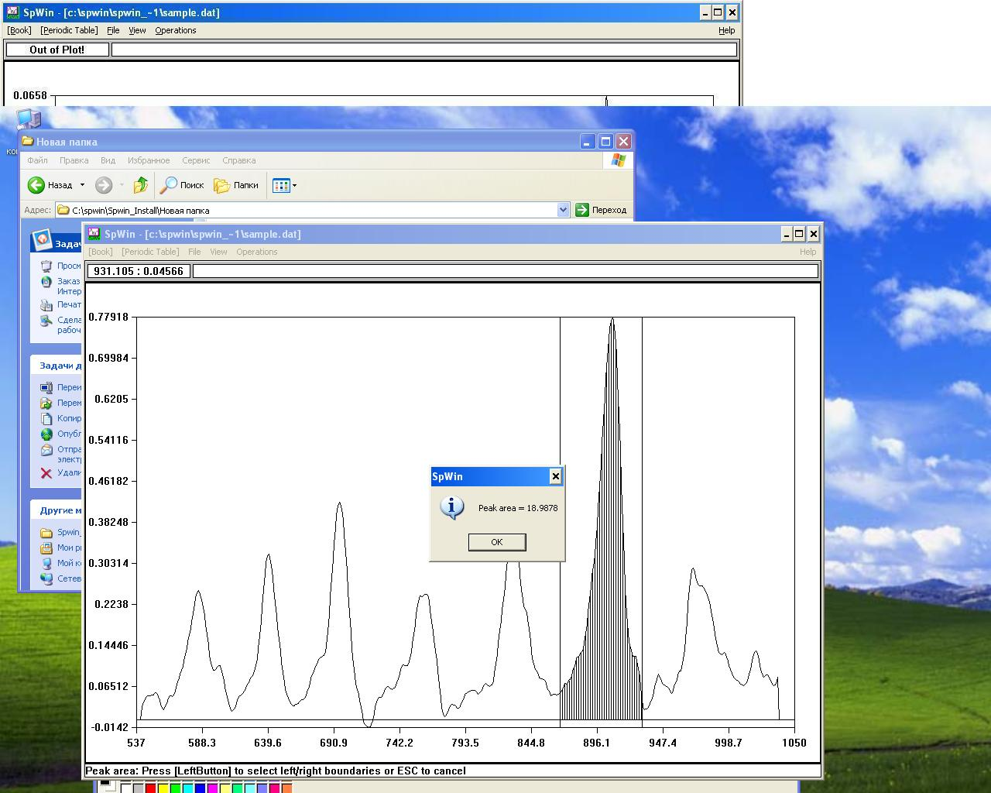

8. Визначимо Q-фактор для піків, вказаних викладачем. Для цього спочатку візьмемо другу похідну від спектру.
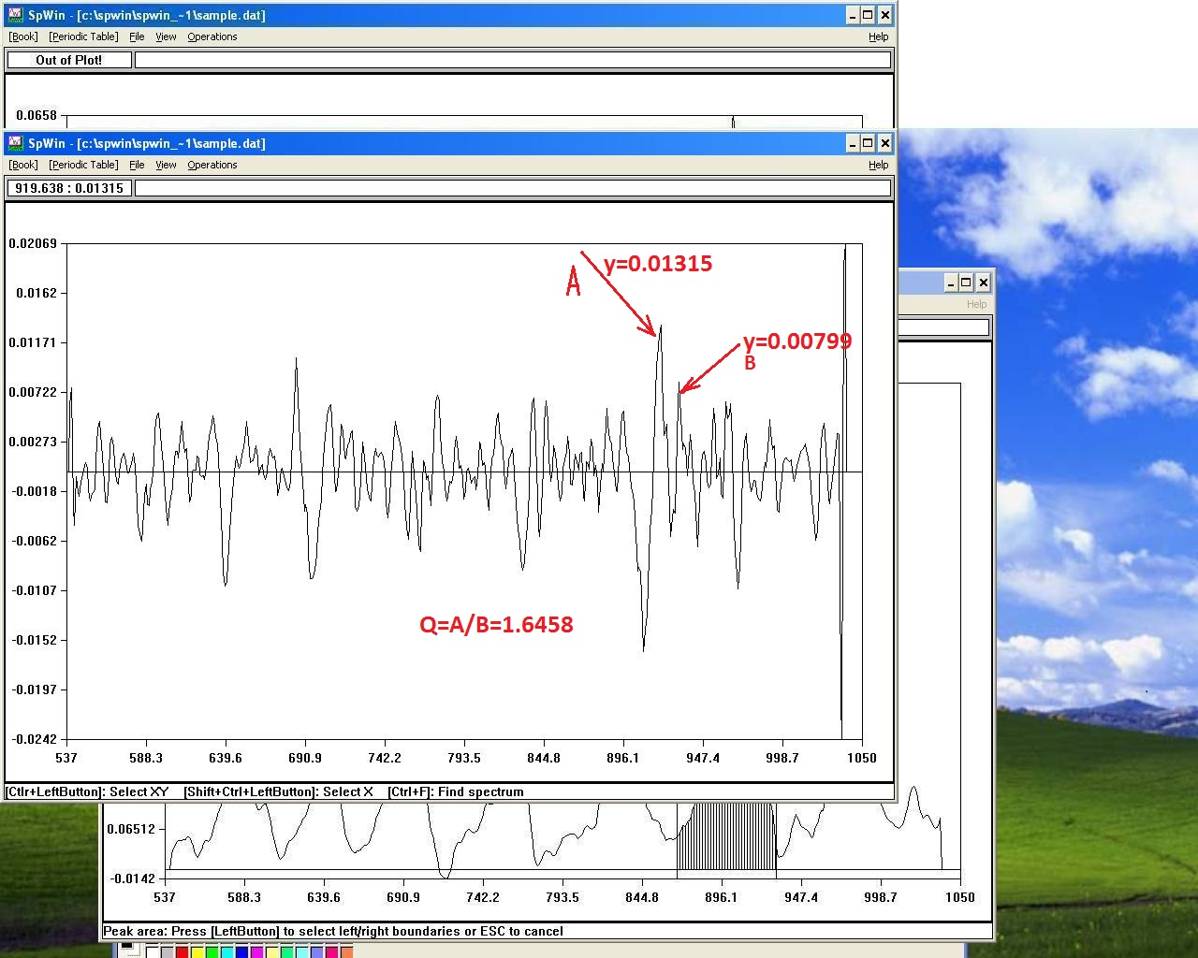

9. Проведемо згладжування початкового спектру методом перетворення Фур’є з гауссовим фільтром.
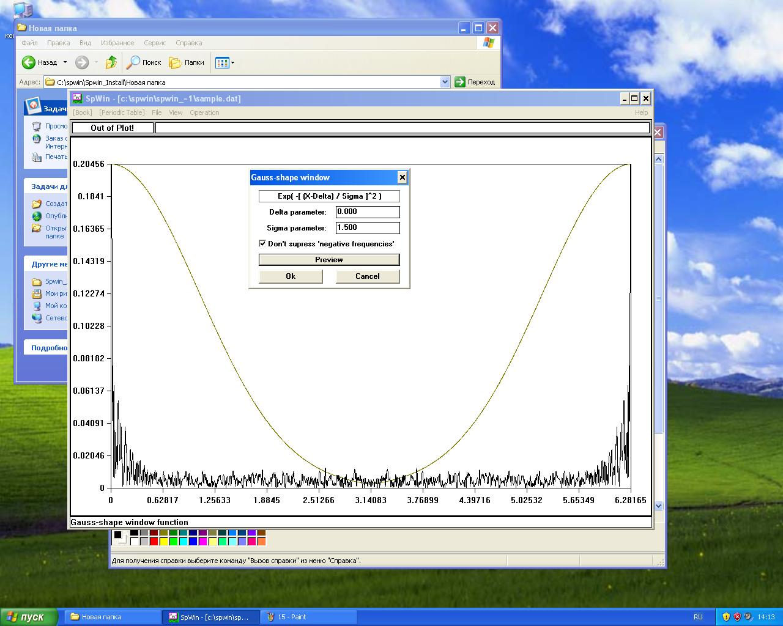
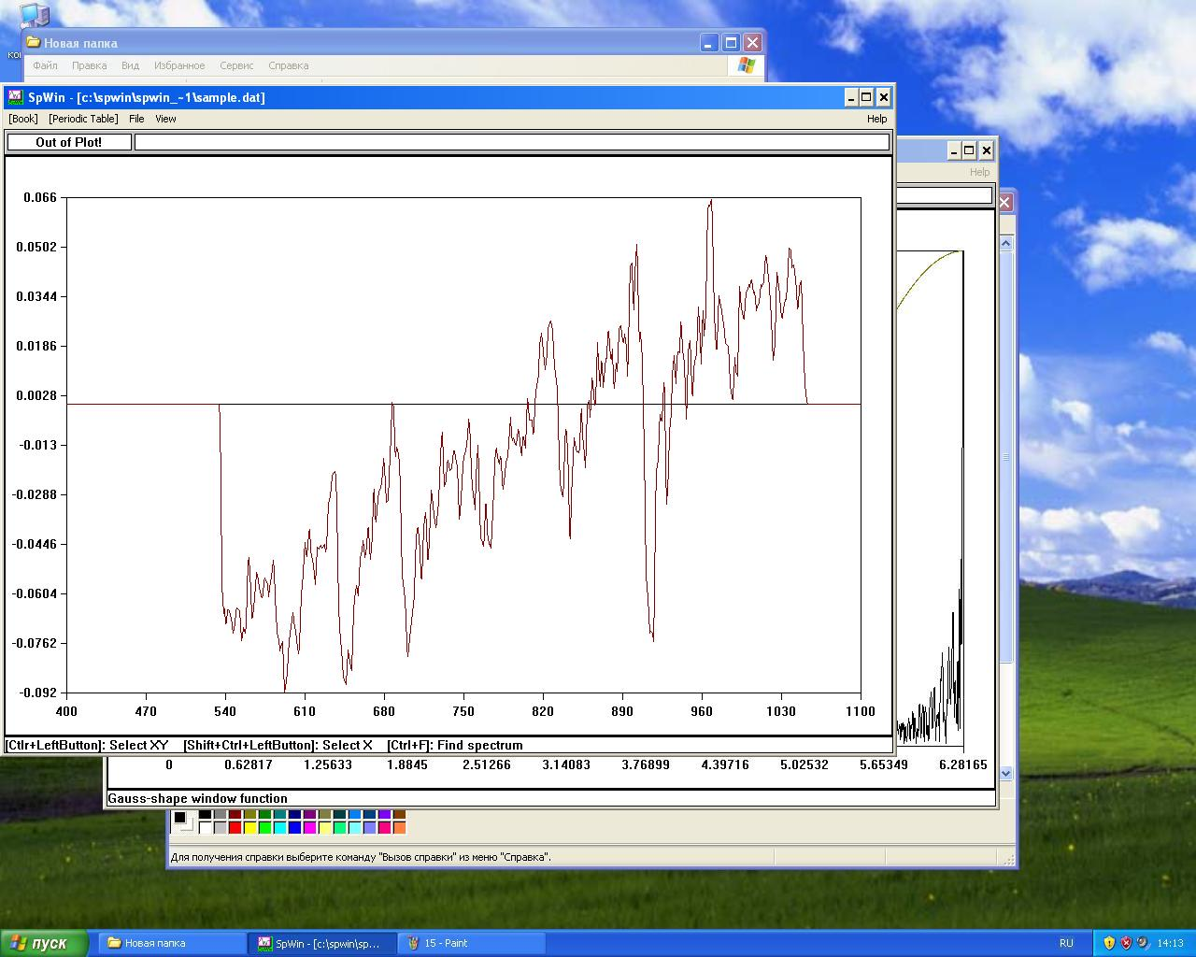
10. Повторимо пункти 4. – 8. та проведемо порівняльний аналіз отриманих результатів.
Інтегрований спектр
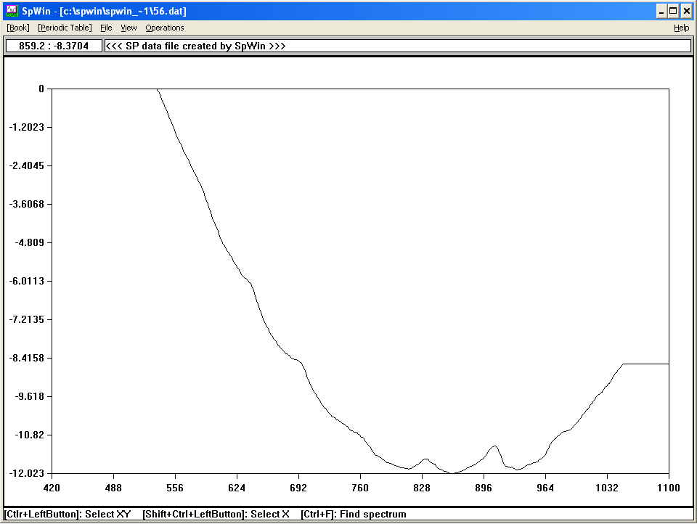

Віднімання нелінійного фону
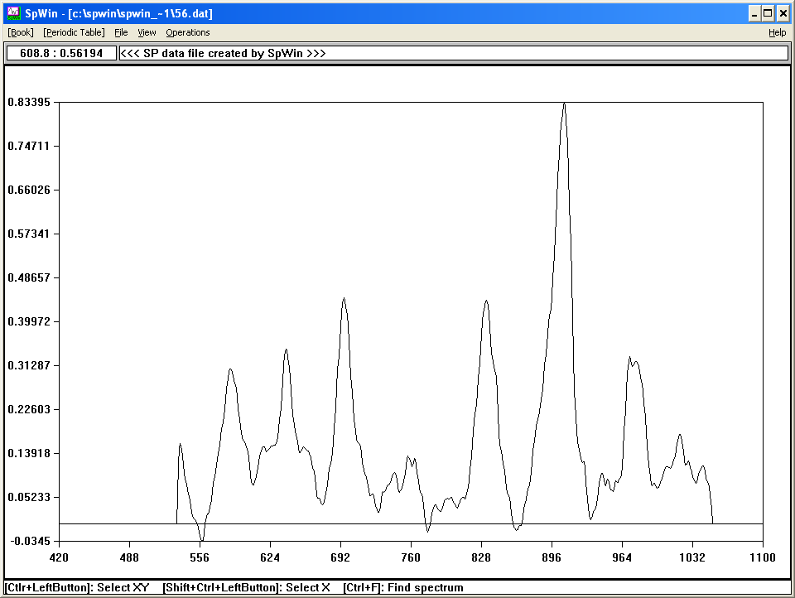
Площі під піками:
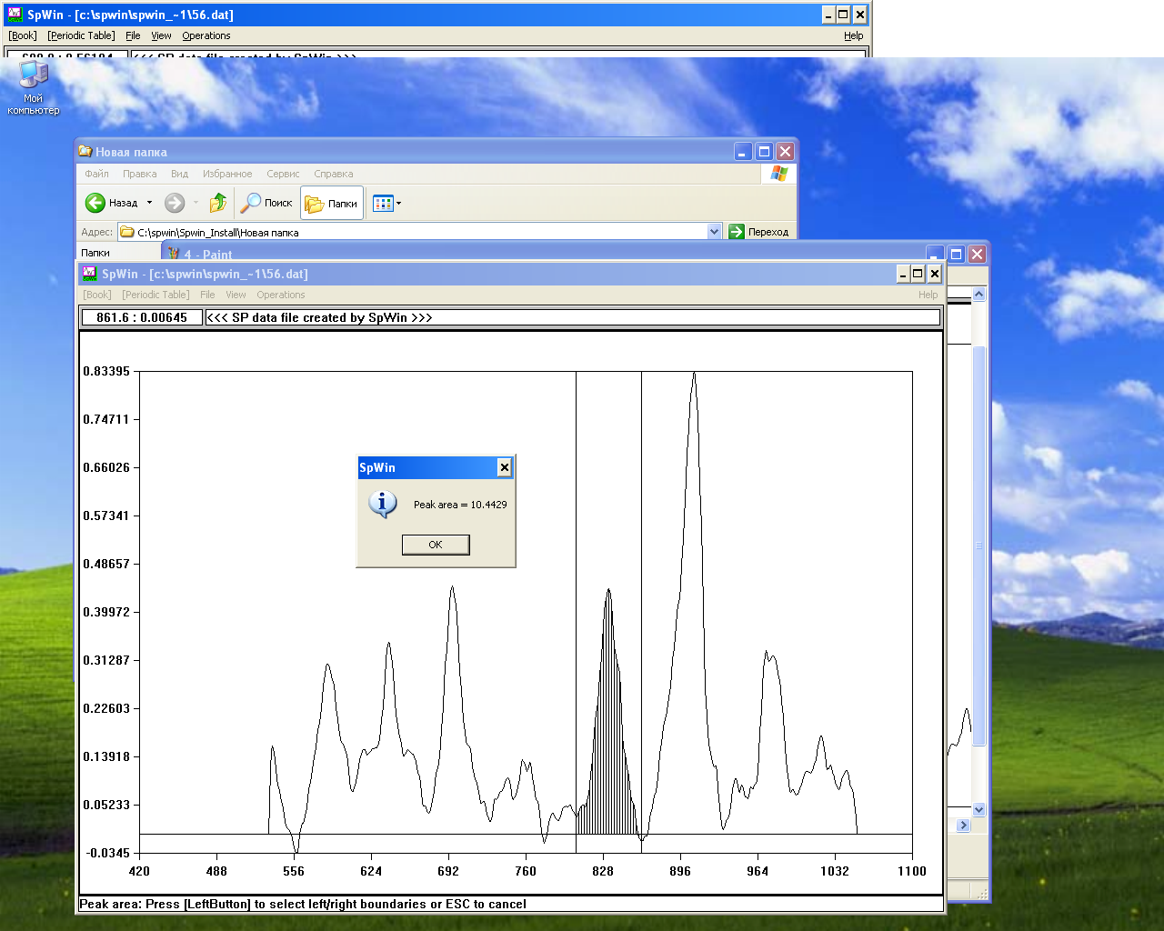
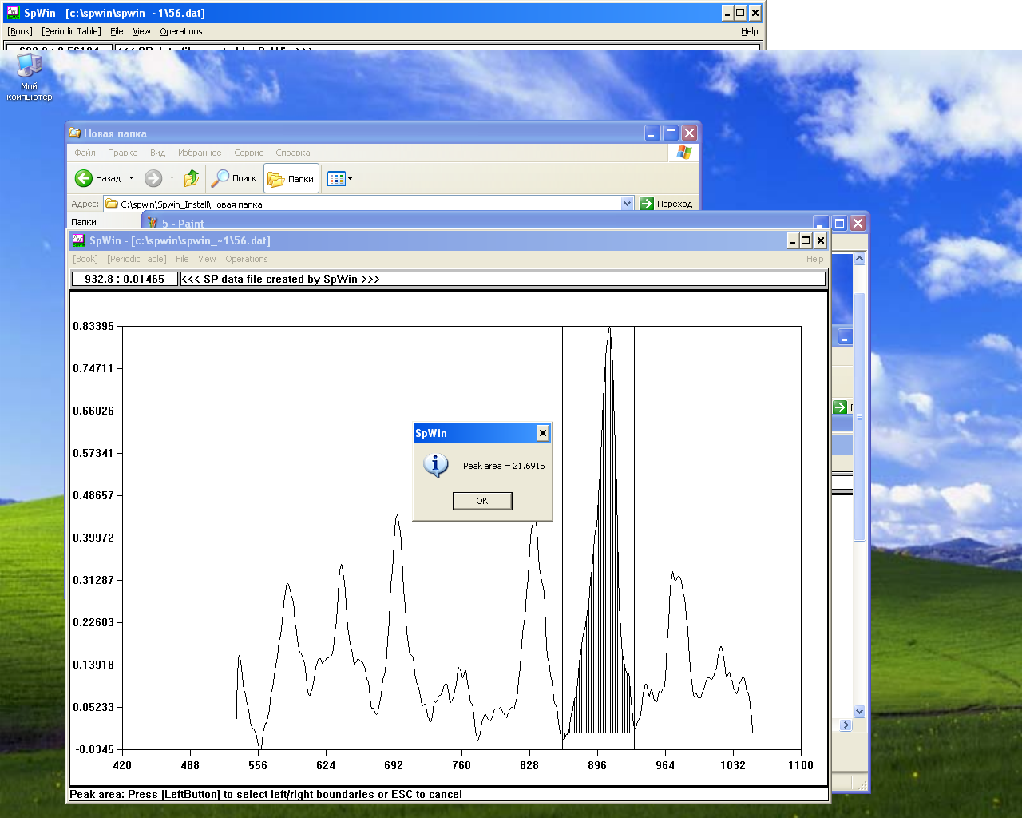
Q-фактор:
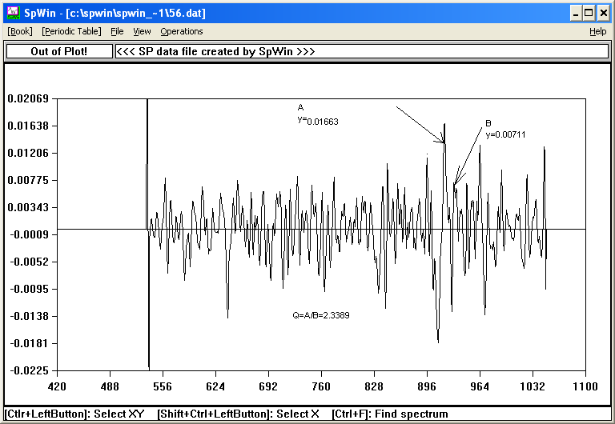
Висновок: в даній лабораторній роботі ми ознайомилися з основними принципами, алгоритмами та програмною реалізацією системи обробки спектральних даних на прикладі Spwin. До вхідного спектру було застосовано згладжування за МНК та Фур’є методом. В результаті для спектру, який було згладжено за Фур’є методом маємо більші площі під піками та більший Q-фактор. Проте порівнювати ци два методи на основі отриманих даних не доцільно, оскільки наведена відмінність може бути причиною віднімання фону. Адже будь-яке вирахування фону призводить до зміни абсолютних значень інстенсивностей піків.

